Kultūras ministrijas paziņojums
Rīgā 2014.gada 16.maijā

Par ģerboņu reģistrāciju

Pamatojoties uz Ģerboņu likuma 6.panta trešo daļu, Kultūras ministrija paziņo par ģerboņu reģistrēšanu:
1. Beverīnas novada ģerbonis (Zilā laukā sudraba ar sarkanu ažūru ripsakta) - reģistrēts 2014.gada 11.martā (1.pielikums);
2. Liezēres pagasta ģerbonis (Dalīts pēdā ar viļņu griezumu: zils un sudrabs. Augšējā laukā zelta govs ar sudraba ragiem) - reģistrēts 2014.gada 14.maijā (2.pielikums);
3. Brocēnu novada ģerbonis (Šķelts ar lēzenu pakāpienu kreiso spāri: zils un zaļš. 1. - balta ūdensroze dabiskās krāsās) - reģistrēts 2014.gada 14.maijā (3.pielikums).
Kultūras ministrijas valsts sekretāra p.i. U.Lielpēters

1.pielikums
Beverīnas novada ģerbonis
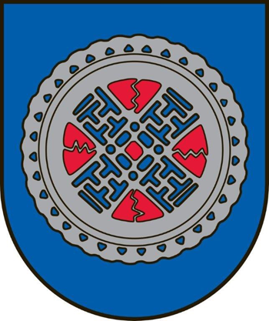
2.pielikums
Liezēres pagasta ģerbonis
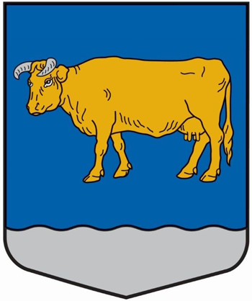

3.pielikums
Brocēnu novada ģerbonis

